Тоймбетова Карлыгаш Абибуллаевна
- Основные сведения
дата рождения | 04.07.1971 год | 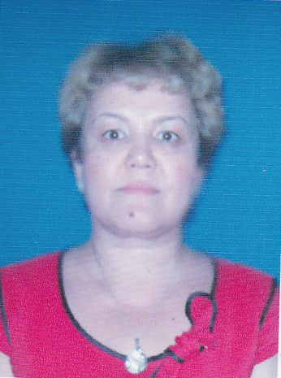
должность | Старший преподаватель
ученая степень | -
ученое звание | -

- Образование

№  п/п | Год окончания | Официальное название  учебного заведения | Специальность/  направление | Квалификация
2.1 | 1993г | Алма-атинский Государственный Медицинский Инситут | Стоматология | Врач-стоматолог

- Опыт научно-педагогической работы

№ п/п | Период работы (годы) | Официальное название организации, структурное подразделение | Должность
3.1 | 1993-1997 | МКТУ Кафедра мед.биологии с курсом гистологии | Ассистент  Ст.преп
3.2 | 1997- по наст.время | ЮКГМА, ЮКГФА, ЮКМА Кафедра гистологии | Ст.преп
Общий стаж научно-педагогической работы 25 лет

- Преподаваемые дисциплины

Наименование
Гистология
Цитология және эмбриология

- Методическая работа
(за последние 3 года)
№  п/п | Наименование | Результат
5.1 | Рабочие программы учебных дисциплин | Рабочие программы по элективам: «Основы мофологии и физиологии 1,2» и «морфология и физиология» для 1 и 2 курса специальности «Общая медицина»
5.2 | Программы практик | -
5.3 | Подготовка учебников,  учебных пособий, учебно- методических пособий
5.4 | Подготовка практикумов, рабочих тетрадей, сборников  задач | -
5.5 | Подготовка справочной  литературы | -
5.6 | Разработка наглядных пособий | Подготовка стенда: Эмбриология человека.
5.7 | Разработка интерактивных форм | По реализуемой дисциплине в РП и силлабусе отражены интерактивные формы проведения учебных занятий: разбор ситуационных заданий, интерактивная игра «Kahoot»

- Диссертации

№  п/п | Название (ученая степень, специальность, тема) | Место, год защиты
6.1 | - | -

- Область научных интересов

Ключевые слова, характеризующие область научных интересов
Нейроморфология

- Повышение квалификации
(за последние 3 года)

№ п/п | Год прохождения | Название программы и объем программы в часах | Официальное название организации
9.1 | 2017 | Эффективный преподаватель | ЮКГФА
9.2 | 2017 | Проблемно-ориентированное обучение-54 часа | ЮКГФА
9.3 | 2017 | Исследователь и ученый -54 часа | ЮКГФА

